Приложение 5 к контракту
От _____________ 26 г. № ______________

Техническое задание (Описание объекта закупки)
Ответственное лицо (Ф.И.О., тел., почта) |  |  | Новоселов А.А. т.89197632991 anovosioloff@yandex.ru
Место оказания услуг(и)/поставки товара(ов) (указать адрес): |  |  | Московская обл., г. Воскресенск, ул. Ломоносова, д. 117
Требования по выполнению сопутствующих работ, оказанию сопутствующих услуг: |  |  | Разгрузка и подъем товара на второй этаж
Назначение приобретения товара/оказания услуги: |  |  | Расходные материалы для укладки напольных покрытий
№ п/п | Наименование объекта закупки | Функциональные, технические и качественные характеристики, эксплуатационные характеристики объекта закупки | Кол-во | Ед. изм. | Изображение поставляемого товара
1 | Брусок сухой строганый 40х40х3000 мм (40 шт.) | Брусок сухой строганый 40х40х3000 мм сорт АВ хвойные породы профилированный. Тип – Сухой, Применение – для строительства., Сорт древесины – АВ., Порода древесины – Хвоя., Обработка поверхности – Строганная., Тип конструкции – Цельная., Тип поверхности – Гладкий., Влажность не более 18%., Тип сушки – камерная., Особенности – Калиброванный, Профильный., Завальцованный угол с 4 сторон | 120 | п.м. | 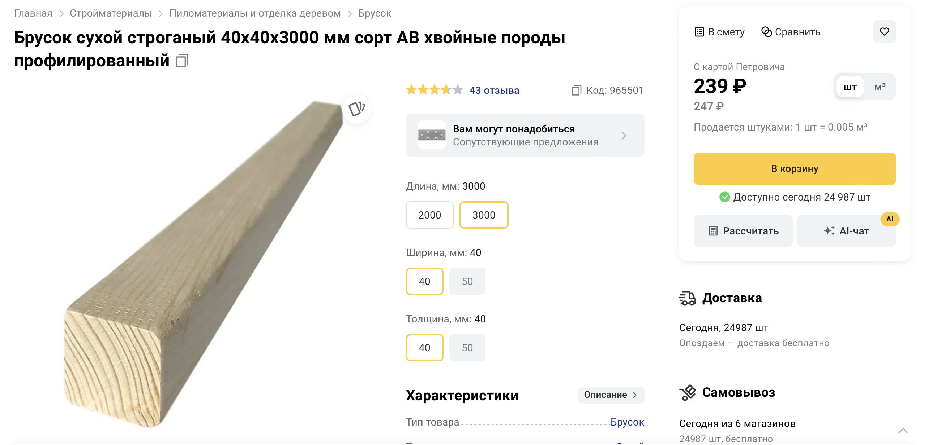
2 | Болта мебельный с гайкой и шайбой 6х100 | Болта мебельный с гайкой и шайбой 6х100., Диаметр резьбы: М6., Количество в упаковке 60 штук., Материал оцинкованная сталь., Цвет серый., Диаметр 6 мм. | 240 | шт | 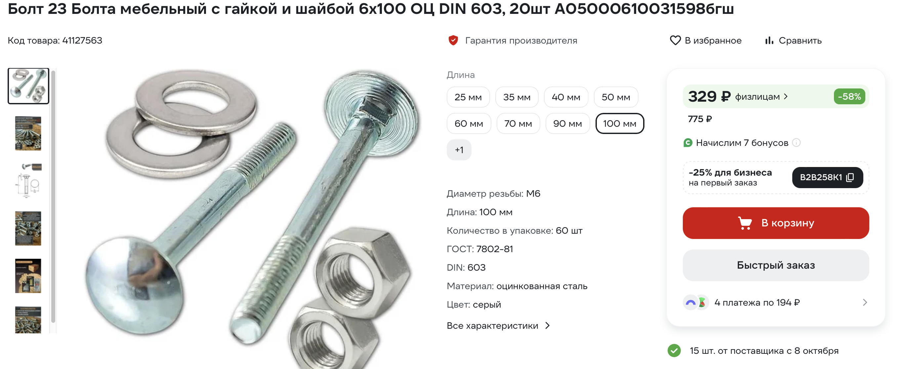
3 | Шлифовальные круги 150 мм P60 | Шлифовальные круги 150 мм P60 50 шт. 15 отверстий, Диск шлифовальный на липучке., Материалл – абразив., Тип провпилла – быстрый, чистый., Тип реза – мокрый,сухой., Толщина 1 мм., Цвет фиолетовый | 50 | шт | 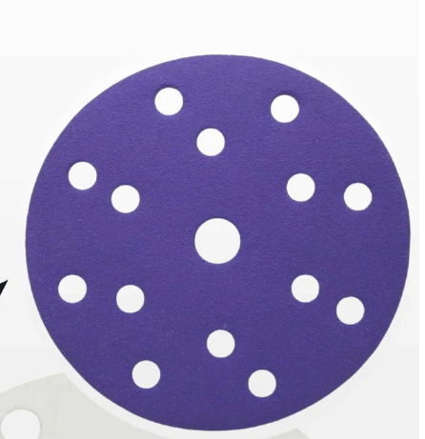
4 | Шлифовальные круги 150 мм P80 | Шлифовальные круги 150 мм P80 50 шт. 15 отверстий, Диск шлифовальный на липучке., Материалл – абразив., Тип провпилла – быстрый, чистый., Тип реза – мокрый,сухой., Толщина 1 мм., Цвет фиолетовый | 50 | шт | 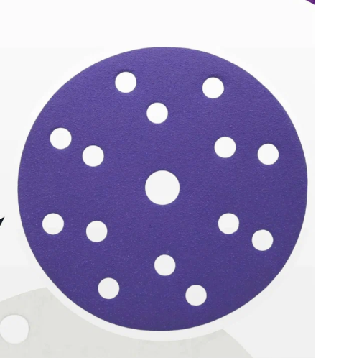
55 | Шлифовальные круги 150 мм P100 | Шлифовальный круг на липучке GOLD Classic 150 мм, 15 отверстий, 50 шт, Диск шлифовальный на липучке., Материалл – абразив., Тип провпилла – быстрый, чистый., Тип реза – мокрый,тсухой., Толщина 1 мм., Цвет желтый | 50 | шт | 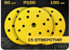
66 | Шлифовальные круги 150 мм P120 | Шлифовальные круги 150 мм P120 50 шт. 15 отверстий, Диск шлифовальный на липучке., Материалл – абразив., Тип провпилла – быстрый, чистый., Тип реза – мокрый,сухой., Толщина 1 мм., Цвет фиолетовый | 50 | шт | 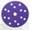
Поставляемый товар должен быть новым товаром (товаром, который не был в употреблении, в ремонте, в том числе который не был восстановлен, у которого не была осуществлена замена составных частей, не были восстановлены потребительские свойства).

Изображение поставляемого товара носит справочный характер. Фото: взято из открытых источников.

